ASKØY ROTARY KLUBB
MÅNEDSBREV

Rotary året 20 22 - 2023
Brev nr. : 1 310822
Fremmøteoversikt:
Dato |  |  |  |  | Antall |  |  |  |  |  |  |  |  |  |  |  |  |  | Gjester
1108 |  |  |  |  | 7 |  |  | 30,43 %
1808 |  |  |  |  | 14 |  |  | 60,87 %
2508 |  |  |  |  | 13 |  |  | 56,52 % |  |  |  |  |  |  |  |  |  |  | 1 Anne, Jonas sin datter
Programoversikt for neste måned:
Dato |  |  |  |  | Tema |  |  |  |  |  |  |  |  |  |  |  | 3minutter |  | Referent |  | Ansvarlig
01 0922 |  |  |  |  | Spise prate møte |  |  |  |  |  |  |  |  |  |  |  | Magne |  | Helge |  | Eli/Asbjørn
080922 |  |  |  |  | Askøy kommune sin nye næringsutvikler |  |  |  |  |  |  |  |  |  |  |  | John Ivar |  | Yngve |  | Jonas
150922 |  |  |  |  | Askøy pakken |  |  |  |  |  |  |  |  |  |  |  | Jonas |  | Liv |  | Jonas
220922 |  |  |  |  | Reiselivsbransjen før og nå |  |  |  |  |  |  |  |  |  |  |  | Anita |  | Magne |  | Tor og Yngve
270922 |  |  |  |  | Ungdomsutveksling |  |  |  |  |  |  |  |  |  |  |  | Einar |  | Asbjørn |  | Eli
Fødselsdager i september
Navn |  |  |  |  |  |  |  |  |  |  |  |  | Dag |  |  | Mnd | År |  | Alder
Tor Leganger Hansen |  |  |  |  |  |  |  |  |  |  |  |  | 11 |  |  | 9 | 1942 |  | 80
Giske Brattli |  |  |  |  |  |  |  |  |  |  |  |  | 9 |  |  | 9 | 1971 |  | 51
Anita Varøy |  |  |  |  |  |  |  |  |  |  |  |  | 21 |  |  | 09 | 1980 |  | 42
Helge Skogstrand 25 09 1939 83
Yngve Soltvedt 26 09 1953 69
Arvid Juvik 30 09 1947 75

President Eli Lexander Sekretær Brith Grane
Mobil 91331392 E post elex@online.no Mobil 90992525 E post brikar@online.no
Referat fra medlemsmøte 11 08 22 ARK
Tema Sommerminner
Det var kun 7 medlemmer tilstede. Eli, presidenten tente lys for medlemsutvikling og klubbfornying. Det var rikelig med tebrød til de fremmøtte.
Einar hadde 3 minutter. Han fortalte om hytten de bygget i 1981 på Askrova. De solgte den etter 5-6 år. I 2014 fikk de sjansen til å kjøpe stedet tilbake. Det var da utviklet mye av siste eier. Det er kommet vei helt frem til hytten og det er bygget en molo i sjøen. Hytten er ellers oppgradert. Nå har de båt der og kan fiske, sette garn og teiner. Hytten brukes flittig av hele familien. Kommunikasjonen til øyen er blitt bedre og de kan ta bil med ut dit og kjøre til døren. Han tilbrakte også sine barndoms somre på denne øyen, hvor hans mor kom fra. Så nå er ringen sluttet og de koser seg alle sammen på stedet.
Bente har tilbrakt sommeren både på vann og land, til sjøs. De har hatt noen små uhell, blant annet mistet påhengsmotoren fra jollen til havets bunn. Ellers vært forskjellige steder også på Rjukan og opplevd det som stedet har å tilby inklusiv Gaustatoppen. Magne hadde også hatt et uhell i sommer da de ble påkjørt av en buss som kom ut fra holdeplass. Han mener han kunne ikke gjort noe annerledes, men er usikker på hvem som får skylden, Bilen måtte 4 uker på verksted. Helge har mye ferie til gode, da han skal 2 uker til Spania i oktober og 3 uker til Gran Canaria i november. Eli fortalte interessant om en uke i Krakow med yngste sønnen og 2 barnebarn. De besøkte to konsentrasjonsleirer, blant annet Auswitch, og besøkte de berømte saltgruvene og var på flere museer.. Arvid har holdt seg mest i Hordaland, Vestland, med blant annet en uke i Ulvik. Undertegnede kunne ikke legge så mange planer for sommeren pga alvorlig sykdom i familien. Det ble en tur på Gol, Pers hotell og Tropicana og besøk i Bjørneparken. Meget varmt på Gol. Fra første august fikk jeg en tur til Flor og Fjære. Det gjorde stort inntrykk, som å stige i land i et paradis. Siste del av uke ble tilbrakt i Måløy på Elvisfestivalen fra torsdag til søndag. Utrolig flinke artister fra inn og utland, USA og England. Kjempemoro og kjempestemning fra morgen til kveld..
Eli redegjorde for møter litt fremover. Terje S har søkt permisjon, frem til jul. Ingerbeth har vært syk i sommer og er hjerteoperert, vet ikke hvor lang rekonvalesenstid hun trenger. I tillegg hadde Terje Engevik, en av TBF, gått bort i sommer, og mange var i begravelsen.
Neste møte er orientering om ungdomsutveksling.
Ingen fødselsdager i august.

Referent
Brith Grane

Rotarymøte 18.august
Det stilte 14 medlemmer og en gjest på dagens møte.
President Eli åpnet møte og tente lys for ungdomsutveksling, og fortalte at vi Ingunn Mossefinn ville komme litt seinere i møte og fortelle om dette.
Vi er med og dekker kostnaden for en utveksling i år, det er Sofia Ånensen som reiser ut til Argentina og Abril Morena Maulin som kommer inn.
Terje Stevnebø har fått permisjon fram til jul.
Vi får ingen representant på Ryla i år.
Inger Beth har vært plaget med sykdom i sommer og kan derfor forløpig ikke stille på møtene.
Til distriktskonferansen er Eli, Asbjørn, Britt og Geir påmeldt.
Dagens 3-minutter holdt Helge som tok for seg betydningen av ordtrykkene: Å komme med en gang, Å komme med en enste gang!
Eli gikk så gjennom:
- Føringer for i år, åpen og fremtidsrettet.
- Utgangspunkt – ansvarsområder
- Forslag til ansvarsområder
- Økonomi
- Budsjettforslag
- Forslag Fond
Alt dette var sendt ut til medlemmene på forhånd.
John Ivar og Helge kom med spørsmål om vi burde få oss nye jakker med bedre profilering, det ble en diskusjon rundt dette.
Så ble det 20 min med gruppearbeid.
Så kom Ingunn Mossefinn og holdt et fengende informasjon om ungdomsarbeid.
Vårt distrikt sender i år ut 5 studenter, 4 jenter og en gutt og inn kommer 3 jenter og 2 gutter. 3 av disse reiser til Argentina og en til Canada. Hun fortalte litt om problemene med å få visum, som ikke kunne gjøres i Norge.
Hun fortalte videre om samling av studenter som skal reise ut, der de får utstyr, informasjon og svar på spørsmål. Utveksling er fredsarbeid som gir ungdommene en enorm mulighet til å utvikle seg på en positiv måte.
Vårt distrikt ønsker å kunne sende ut 5-6 ungdommer hvert år, og vi er aldri for gamle til å være vertsfamilier.
Hun håpet at vi kunne ha en student til neste år.
Så fortalte hun litt om kostnadene ved å sende ut og ta imot en ungdom.
20. september vil det bli et møte om ungdomsutveksling, og søknadsfristen vil bli i midten av november.
Ref. Lars

Askøy Rotary Klubb
Referat fra bedriftsbesøk MOWI 25.8.2022 1900-2015

Vi(13 medlemmer) ble godt mottatt av daglig leder Hans Ø. Svendsvik ved MOWI`s klekkeanlegg for laks i Tveitevågen på Askøy. Ikke alle våre medlemmer visste noe om dette anlegget som leverer lakseyngel til alle MOWI sine lakseoppdrettere i Norge.
MOWI har lakseoppdrett i en rekke land(25), mest kanskje i Canada, Færøyene og Skottland. Stort foredlingsanlegg i Polen.
Hans gav oss en god innføring i prosessen med å skaffe rogn og melke fra utvalgte laks med de beste gener.
Anlegget har 9 faste ansatte og en del sesongarbeidere hvor høsten er den travleste tiden for produksjon. Befruktede rogn sendes rundt om i landet med egen lastebil.
Hans gikk gjennom prosessen i en presentasjon på møterommet med kaffe og kjeks, og deretter fikk vi se stor og fin laks i karene på anlegget, som svømte i ferskvann fra Tveitevatnet.
Den ideelle vekten for slakteferdig laks er 5 kg, noe som tar 12-18 måneder.
Kvalitet er viktig og derfor bygges nå et renseanlegg for ferskvann. Likeledes er det stor forskning på genetikk, for å få det beste produktet.
Eiere har variert opp igjennom årene, nå er f.eks. Folketrygdfondet nest største eier.
Klubbens medlemmer fikk økt sine kunnskaper om lakseyngel og produksjon

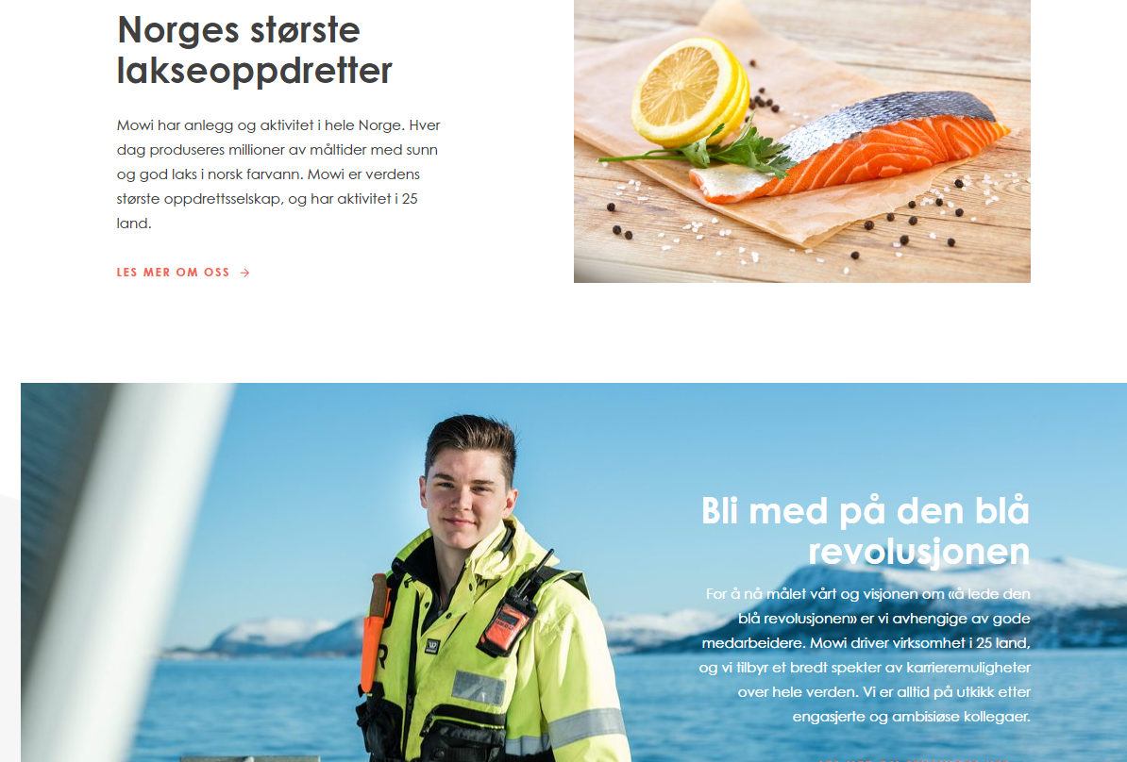

Jonas Bernt Torsvik
- referent-
2.8.22

